食品摊贩备案管理系统使用流程

云南省食品摊贩备案管理系统将依托《云南省食品安全监管网》进行开发，以便实现数据集中资源共享，并可由全省现有许可证办理体系直接受理。由于时间紧迫，基础版本上线时将不会实现全流程线上办理，只具备【业务申请】】、【决定】、【小摊贩打证】的功能。
具体操作流程：
- 使用浏览器登录《云南省食品安全监管网》，网址：www.ynsajg.com
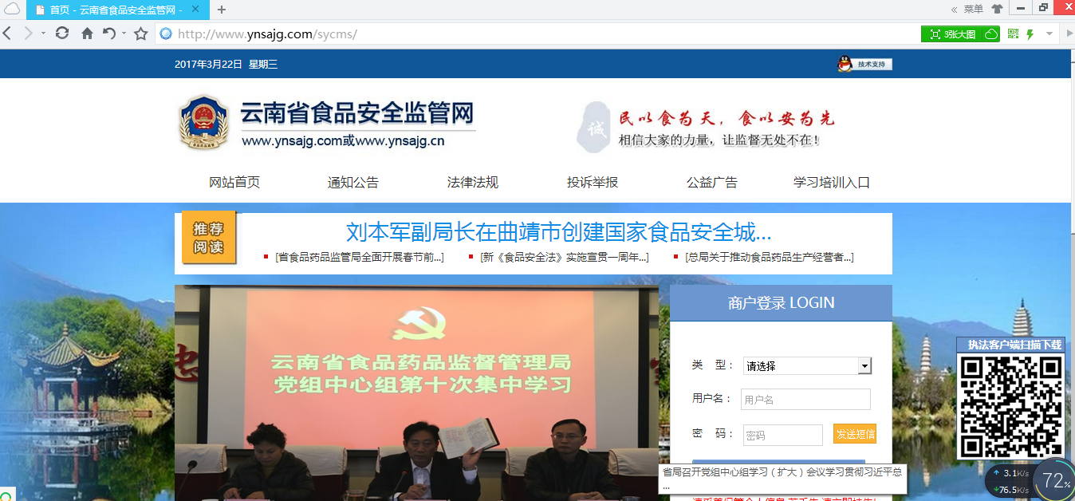
- 由监管人员登录入口选【许可证管理人员】，填入账号密码登录进入许可证系统。（若无账号或无权限请联系当地管理员开通）
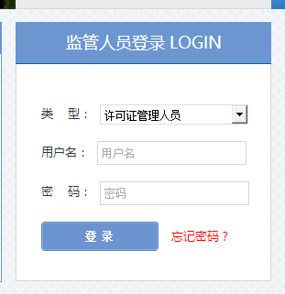
- 在上排导航栏上找到【小摊贩监管】并点击，左侧的菜单栏即可显示对应菜单。
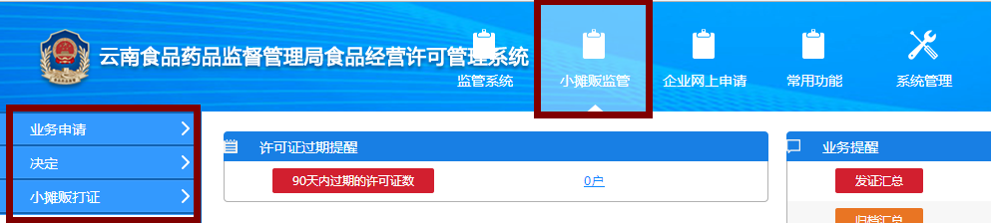
- 基础系统中，只包括【业务申请】、【决定】和【小摊贩打证】三个流程。
4.1 【业务申请】：请对应填写申请人已用纸质提交的基本信息，有*号或红色框内的内容为必填项，无提示的为非必填项。完成后在表格下方点击【保存】或者【申请】。
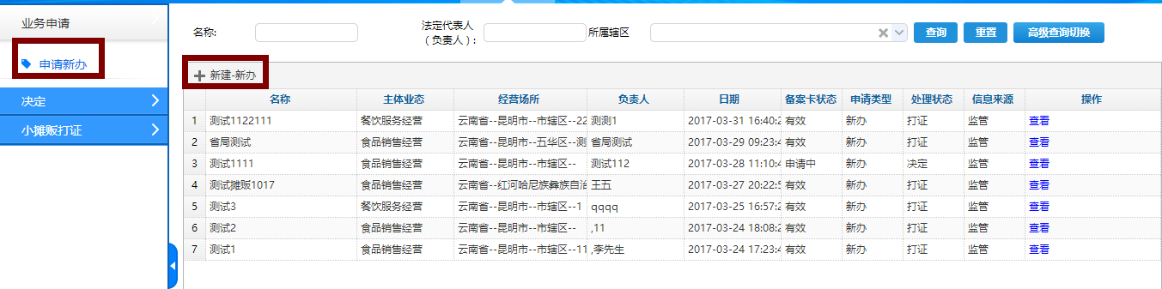
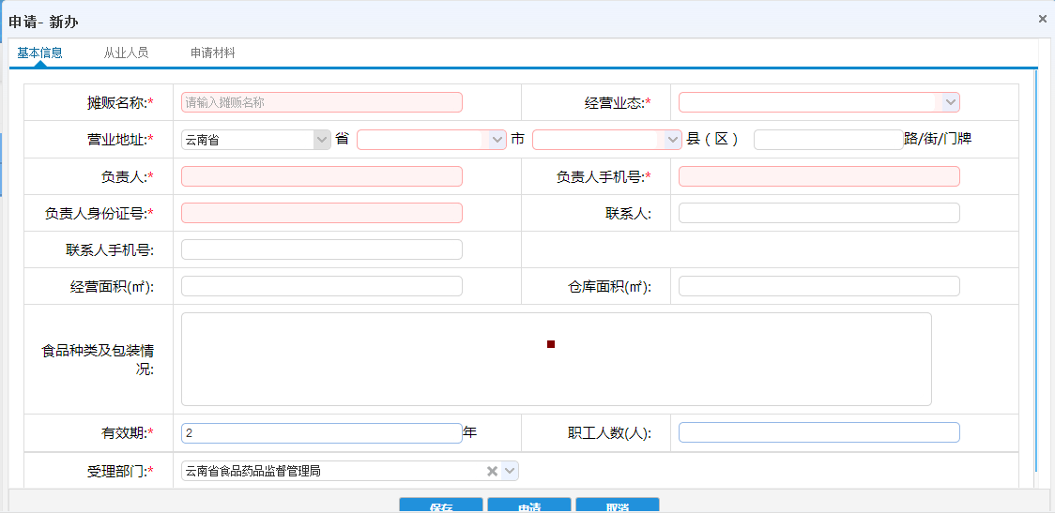
4.2 【决定】：即对应权限的审查人员登录后，对已提交基本信息的申请人进行资料及业务审查。如满足要求，则可填写意见并点击【决定通过】，系统会按规则为其生成唯一证书号并存入数据库；反正，则填写原因，选择【决定不通过】，该申请即退回上一层【业务申请】的列表里成为待修改状态。
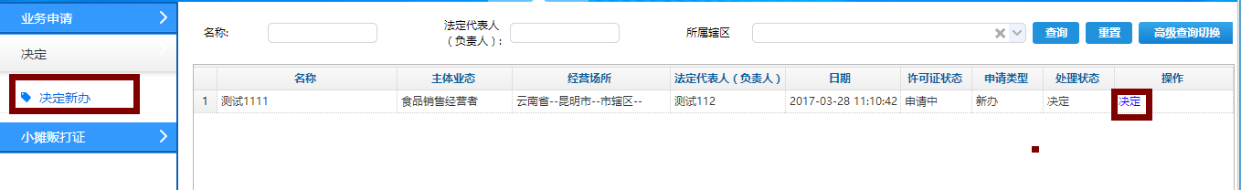
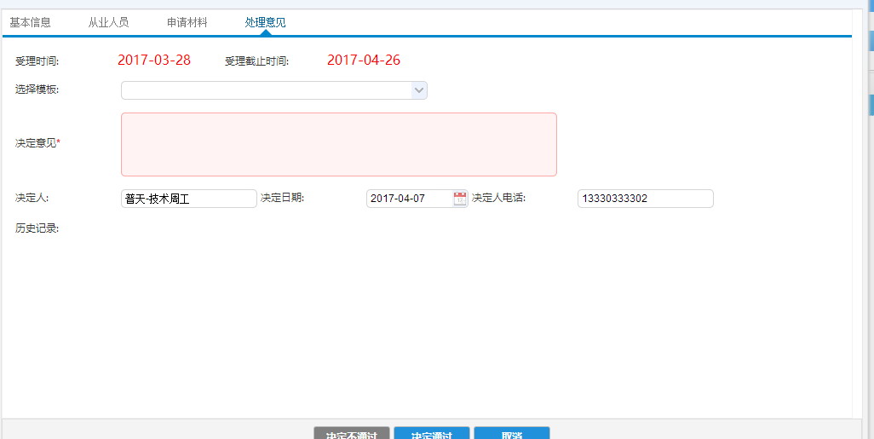
4.3 【小摊贩打证】： 对【决定通过】的备案证书，按时间顺序成为列表状态显示。对需要打印的证书，在该条数据后面选择【证书打印】，即可调出打印页面。位置调整方式与《食品经营许可证》相同。
- 4月1日至9日为测试期，测试请在名称中增加【测试】字样，以便清理数据。10号开始正式打印证书。

